Додаток 1
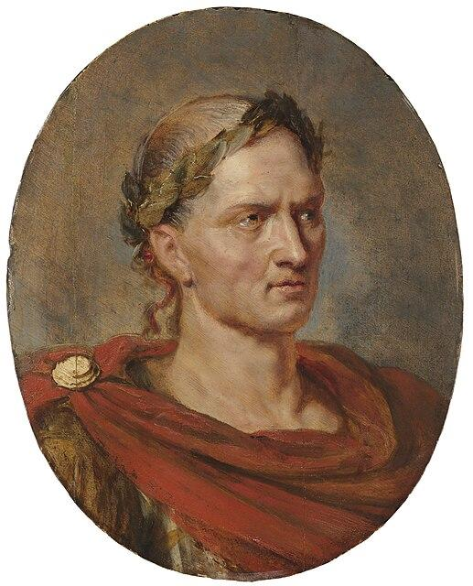

Додаток 2
Біографія Юлія Цезаря
Гай Юлій Цезар походив із давнього патриціанського роду Юліїв. Рід Юліїв вніс помітний вклад у політику і життя ранньої Римської Республіки в 5-4 століттях до н. е. Не всі члени сім'ї Юліїв займали високі державні пости в республіці, але серед них все-таки є помітні політичні фігури.
Невідома дата народження Гая Юлія Цезаря
Так склалося, що дата народження великого полководця не відома сучасним історикам. Є історичні письмові записи давньоримських письменників, а також припущення фахівців які вивчають історичні факти з цих документів.
Мати Цезаря - Аврелія походила зі знатної патриціанської родини, і Тацит згадує її як приклад римської матрони, чиї строгість і вимогливість допомогли виховати в сині дійсного воїна і державного діяча. Учителем Цезаря був Антоній, уродженець Галлії, що виховав у ньому мистецтво красномовства.
Дитинство
•На жаль, фахівцям з історії стародавнього Риму нічого не відомо, як пройшло дитинство маленького Гая. Адже люди, які робили записи життя видатних людей Риму, не могли витрачати свої сили і час на хлопчика, який поки нічого не приніс в розвиток своєї республіки, крім як факту свого народження.
•В основному, в той час записи велися тільки у священних книгах, на папірусі. Тим більше ніхто не знав, яке майбутнє чекає маленького Гая - воно могло стати ніяким, бо його родина в фінансовому плані вважалася дуже бідною, в порівнянні з іншими патриціанськими сім'ями стародавнього Риму.
Юність
Юність Гая Юлія Цезаря проходила у неспокійних умовах - до середини першого століття до н. е. в Римі наростає розпад демократії. Це час смути та масових заворушень. Пройшли часи, коли рід Юліїв вважався одним з найбагатших і найвпливовіших в Римі.
Гай рано усвідомив, що без фінансової підтримки ззовні, йому не вдасться піднятися на вершину влади. Він володів природженим талантом до переконання інших людей, а саме найвпливовіших і найбагатших людей стародавнього Риму.

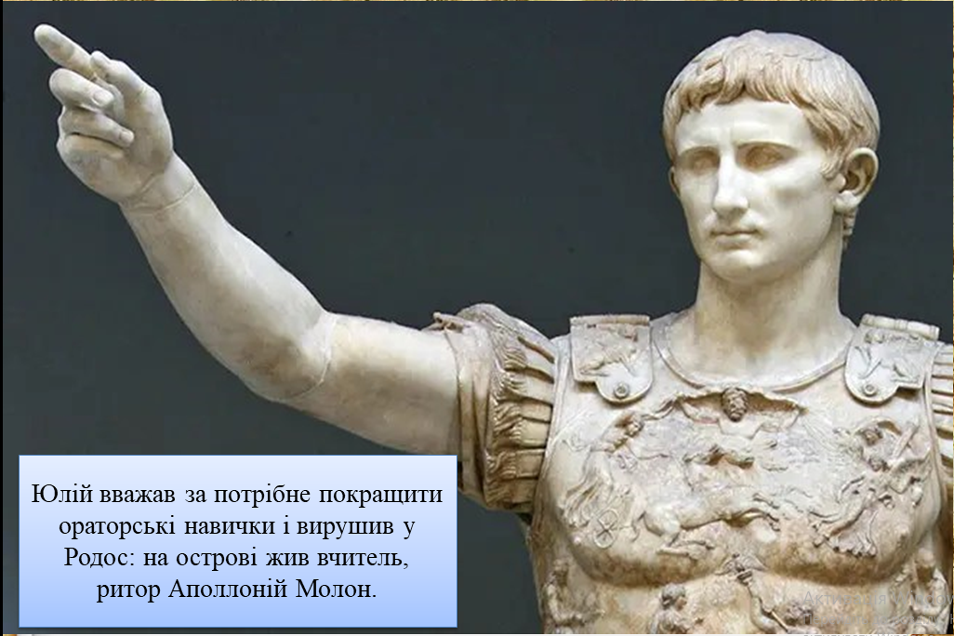
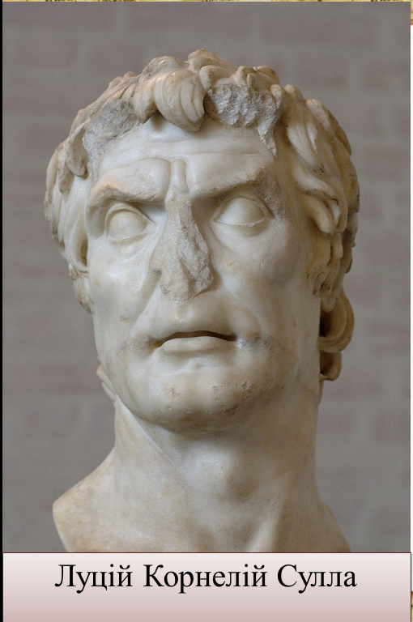
Додаток 3

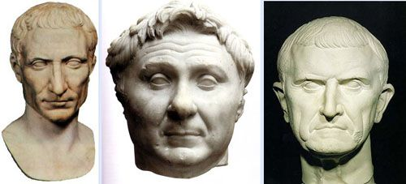

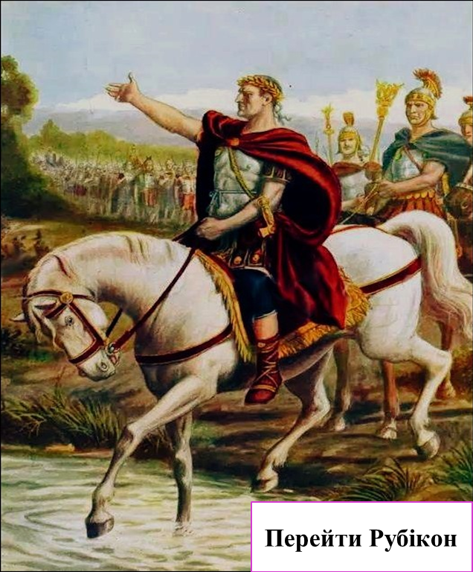
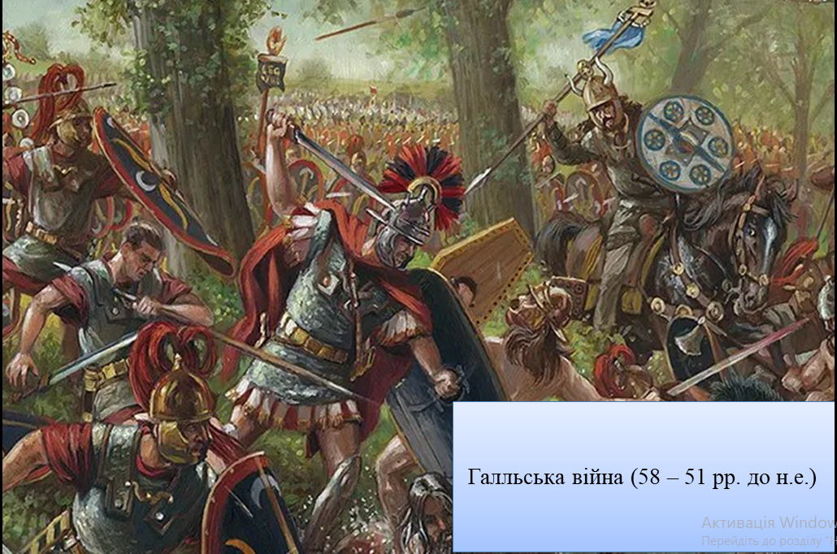

Додаток 4
10 фактів про Юлія Цезаря
Видатного правителя і полководця Гая Юлія Цезаря беззастережно можна назвати символом Риму. Його внесок у становлення великої Римської імперії буквально неоціненний. Раніше це була маленька скромна і непримітна держава, яка розрослася в величезну країну з територіями по всій Європі, Азії та Африці. І все багато в чому завдяки талантам саме цієї людини.
Сьогодні я розповім вам усього 10 фактів про видатного політика!
- Ніхто не знає точну дату народження Цезаря. Хоча він піднявся з досить знатної родини, його рідня все одно була бідною. Шлях сімейства Юлій відстежити майже неможливо. Дослідникам вдалося встановити, що приблизні роки народження Цезаря – 102, 101 або 100 до н.е. Швидше за все, 12 або 13 липня.
- У ранньому дитинстві юний Гай Юлій страждав від невідомої хвороби, яка на той час вважалася священним посланням богів. Швидше за все, це була епілепсія.
- Батько зробив маленького 2-річного Гая талісманом в армії. Йому спеціально зробили крихітний солдатський обладунок. Надалі саме так з’явилося прізвисько Калігула, яке надсилало до тих маленьких черевиків.
- Гай Юлій Цезар був жерцем Юпітера. На цю посаду його обрали в 16 років і заради неї він розірвав заручини з коханою і уклав шлюб з дочкою консула. Рішення виявилося невдалим – воно закінчилося розлученням, втечею і величезним викупом за життя майбутнього правителя.
- В юності Цезар служив в Азії. Служба була не обов’язковою, але принципово важливою для кар’єри. Юний Гай Юлій відзначився хоробрістю в боях з піратами і при штурмі Мітилен. Він навіть встиг потрапити в полон до піратів, проте вибрався, заплативши викуп. Історія свідчить, що після звільнення Цезар наздогнав піратів і знищив їх до останнього.
- Насправді Цезар не дожив до проголошення Імперії. Юлій Цезар завжди був проти олігархічного уряду і розумів його небезпеку. Все життя він прагнув обмежити владу багатіїв і Сенату. Він вважав, що держава повинна бути сильнішою і могутнішою за будь-яку партію або об’єднання. Хоча до проголошення Римської Імперії Цезар не дожив, будучи убитим в 58 років (вельми поважний вік в ті роки), його внесок в її становлення неможливо перебільшити. Так що фактично Цезар ніколи не був римським імператором, всупереч розхожому стереотипу. Першим справжнім імператором став його племінник Октавіан Август.
- У письмових архівах збереглася інформація, що для боротьби з гнівом і агресією Цезар спочатку подумки перераховував у себе в голові весь латинський алфавіт, і тільки після цього починав говорити і діяти.
- У боротьбі з олігархічним устроєм Цезар зробив ряд реформ. Зокрема, ввів закон проти розкоші і закрив виїзд для дітей сенаторів. У той же час він роздав землі ветеранам, скоротив безкоштовні пайки, провів перепис населення і дав громадянство Риму жителям приєднаних провінцій, лікарям і людям вільних професій.
- У законному шлюбі у нього була єдина дочка від першої дружини. А з незаконнонароджених бастардів Цезар визнав тільки Цезаріона – сина від королеви Єгипту Клеопатри. Але він загинув всього в 17 років.
- За словами самого Цезаря, це ім’я походить від слова «слон». Слонів чеканили на перших монетах за часів його правління.

Додаток 5
ОСОБИСТІСТЬ ЦЕЗАРЯ ЯК ПОЛКОВОДЦЯ
Прочитайте уривок з твору Плутарха.
«Оцей бойовий дух і славолюбство Цезар сам виховав і підтримував насамперед тим, що щедро роздавав нагороди й почесті, даючи цим зрозуміти, що нагромаджує на війнах багатства не для власної розкоші й утіхи, а береже їх як загальне добро для відзначень за ратні заслуги і собі залишає тільки право нагороджувати тих, хто цього заслуговує. Не менш важливим було й те, що він добровільно йшов назустріч будь-якій небезпеці і не цурався ніяких труднощів. Якщо його готовності наражати себе на небезпеку не дивувалися, знаючи його честолюбність, то всіх вражала його здатність витримувати знегоди, які, на перший погляд, перевищували його тілесні сили, бо він був слабої будови тіла, з білою й ніжною шкірою, страждав від головних болів, та ще й був схильний до падучої… Незважаючи на це, він не посилався на слабке здоров'я, аби вести розніжене життя. Навпаки, військова служба правила йому за ліки від слабосилості. Він старався безнастанними походами, простим харчуванням, постійним перебуванням під відкритим небом, і труднощами подолати свою кволість і загартувати своє тіло. Спав він переважно на возі або на ношах, щоб використати для справ і час відпочинку. Об'їжджаючи вдень міста, укріплення, сторожові пункти, Цезар мав при собі лише одного раба, який занотовував те, що він диктував, та одного воїна ззаду, який тримав меч".

Додаток 6
